
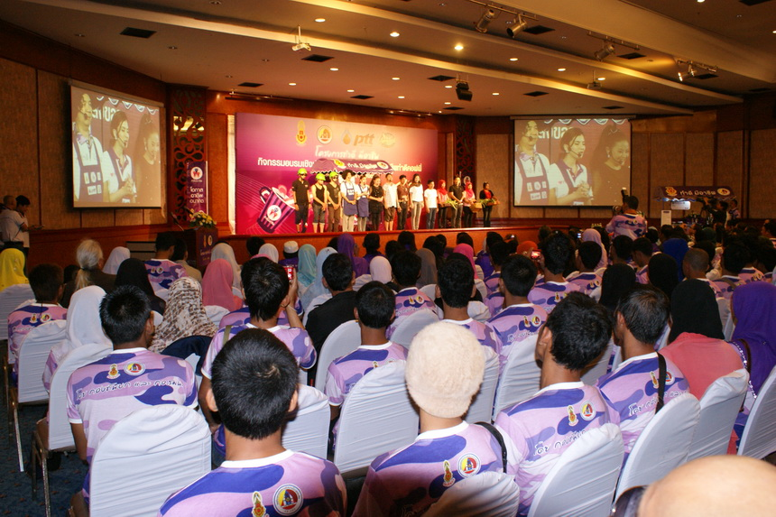
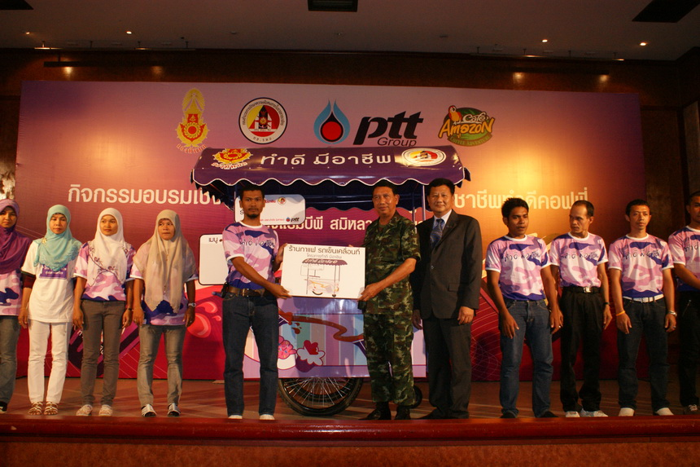
กองทัพบก จัดโครงการ ทำดีมีอาชีพ จับมือ “อะเมซอนคอฟฟี่” ฝึกเยาวชนชายแดนใต้ สร้างสรรค์ร้านกาแฟเคลื่อนที่
วันนี้ (7 เม.ย. 54) พลตรีกิจจา ศรีทองกุล ผู้บังคับการจังหวัดทหารบกชุมพร และรองผู้อำนวยการรักษาความมั่นคงภายใน ภาค 4 ส่วนหน้า เป็นประธานเปิด โครงการทำดีมีอาชีพ โดยกองทัพบก และกองอำนวยการรักษาความมั่นคงภายในราชอาณาจักร (กอ.รมน.) ร่วมกับพันธมิตรภาคเอกชน บริษัท ปตท.จำกัด (มหาชน) ผู้บริหารร้านกาแฟ “อะเมซอน” จัดอบรมเชิงปฏิบัติการ “หลักสูตรการชงเครื่องดื่มชา กาแฟ” พร้อมมอบรถเข็น และอุปกรณ์ทำกาแฟ จำนวน 100 คัน ให้แก่เยาวชนใน 3จังหวัดชายแดนใต้ และ 4อำเภอในจังหวัดสงขลา (อ.จะนะ เทพา นาทวี และอ.สะบ้าย้อย) จำนวน 240 คนในโครงการทำดี มีอาชีพ เพื่อให้เยาวชนได้นำไปสู่การสร้างความเข้มแข็งของจังหวัดชายแดนใต้โดยสันติวิธี
พลตรีกิจจา ศรีทองกุล ผู้บังคับการจังหวัดทหารบกชุมพร และรองผู้อำนวยการรักษาความมั่นคงภายใน ภาค 4 ส่วนหน้า เปิดเผยว่า การพัฒนาทรัพยากรมนุษย์ถือเป็นหนึ่งในภารกิจที่สำคัญที่กองทัพบก และกองอำนวยการรักษาความมั่นคงภายในราชอาณาจักร หรือ (กอ.รมน.) น้อมนำมาจากยุทธศาสตร์พระราชทาน “เข้าใจ เข้าถึง พัฒนา” จากพระบาทสมเด็จพระเจ้าอยู่หัวมาใช้ เพื่อเป็นแนวทางในการแก้ปัญหาความไม่สงบในจังหวัดชายแดนใต้โดยสันติวิธีทั้งนี้จากยุทธศาสตร์ดังกล่าว ทำให้เกิดโครงการทำดีมีอาชีพ ซึ่งเป็นโครงการที่เน้นการฝึกอาชีพให้แก่เยาวชน นอกระบบการศึกษาในจังหวัดชายแดนใต้ เพื่อให้มีอาชีพ มีรายได้ และนำไปสู่การพึ่งพาตนเองได้
โดยตลอดระยะที่ผ่านมา โครงการฯ ได้สร้าง และสนับสนุนให้เยาวชนหลายพื้นที่ในจังหวัดชายแดนภาคใต้ มีร้านค้า มีชมรม รวมถึงการขยายผลไปสู่รูปแบบการดำเนินการที่เน้นการเพิ่มขีดความสามารถของเยาวชน ด้วยการ พาเยาวชนมาศึกษา และอบรมเชิงปฏิบัติการในภูมิภาคต่าง ๆ เพื่อสร้างเสริมความรู้ในด้านต่าง ๆ ทั้งในด้านการผลิตผล และต่อยอดเชิงเกษตร การแปรรูปวัตถุดิบในพื้นที่ให้เป็นสินค้าในชุมชน แนวทางหนึ่งในการสานต่อโครงการฯ คือ การมอบรถเข็นจำหน่ายกาแฟเคลื่อนที่ จำนวน 100 คัน ให้กับเยาวชนในพื้นที่นำไปใช้ในการประกอบอาชีพในท้องถิ่น ซึ่งได้รับความร่วมมือจากบริษัท ปตท. จำกัด (มหาชน) ในการให้ทุนสนับสนุนในการจัดหาอุปกรณ์รวมถึงสนับสนุนด้านความรู้ ด้วยการให้ผู้เชี่ยวชาญด้านกาแฟจากร้านกาแฟ “อะเมซอน” โดย “อะเมซอน โค้ชชิ่ง อะคาเดมี่ ” ในการจัดอบรมความรู้ด้านการทำเครื่องดื่มกาแฟ การบริการ รวมถึงการบริหารร้านค้าให้แก่เยาวชนในโครงการฯ ซึ่งถือเป็นการต่อยอดการใช้วัตถุดิบในท้องถิ่นให้เข้ากับวิถีชีวิตในการดื่มกาแฟในพื้นที่ ที่สำคัญถือเป็นแนวทางในการแก้ปัญหาอย่างสันติวิธีด้วยการสนับสนุนอาชีพให้กับเยาวชนใน 3 จังหวัดชายแดนใต้อีกด้วย... จันจิรา บัวน้อย // ข่าว 7 เม.ย. 54

